|  |  |  |  |  |  |
| --- | --- | --- | --- | --- | --- |
| *voenmeh* | МИНОБРНАУКИ РОССИИ  Федеральное государственное бюджетное образовательное учреждение  высшего образования  **«Балтийский государственный технический университет «ВОЕНМЕХ» им. Д.Ф. Устинова»**  **(БГТУ «ВОЕНМЕХ» им. Д.Ф. Устинова»)** | | | | |
| БГТУ.СМК-Ф-4.2-К5-01 | | | | |
| Факультет | |  | И |  | Информационные и управляющие системы |
|  | |  | шифр |  | наименование |
| Кафедра | |  | И5 |  | Информационные системы и программная инженерия |
|  | |  | шифр |  | наименование |
| Дисциплина | |  | Разработка пользовательского интерфейса | | |

|  |
| --- |
| ЛАБОРАТОРНАЯ РАБОТА №2 |
| на тему «Разработка структуры диалога» |
|  |

|  |  |  |  |  |  |
| --- | --- | --- | --- | --- | --- |
| Выполнил студент группы | | | |  | И967 |
| Масанов И.В. | | | | | |
| Фамилия И.О. | | | | | |
| **ПРЕПОДАВАТЕЛЬ** | | | | | |
| Снижко Е.А. | |  |  | | |
| Фамилия И.О. Подпись | | | | | |
| «_____» |  | | |  | 2019 г. |

САНКТ-ПЕТЕРБУРГ

2019 г.

Задание 1. Выбор типа диалога

|  |  |  |  |  |  |
| --- | --- | --- | --- | --- | --- |
| Критерии | Выбор пользователя | Тип диалога | | | |
| Меню | Вопрос-ответ | Язык команд | Экранные формы |
| Цель: | | | | | |
| Запрос | + | + | + | + | + |
| Вычисления |  | + | + | + | + |
| Сложный выбор |  |  | + | + |  |
| Ввод данных | + |  | + | + |  |
| Ввод данных (большой объем) |  | + | + | + | + |
| Тип пользователя: | | | | | |
| Программист |  |  |  | + | + |
| Непрограммист  с опытом работы | + | + | + | + | + |
| Непрограммист без опыта работы |  | + | + | * | * |
| Время обучения: | | | | | |
| Очень малое |  | + | + |  |  |
| Менее 1 дня |  | + | + | ** | ** |
| Более 1 дня | + |  |  | + | + |
| Результат оценки | 4 | 2 | 3 | 4 | 3 |

Несмотря на то, что по результатам оценки для создания интерфейса предлагается использовать тип диалога «Язык команд», он не будет использован, так как подразумевает знание пользователем команд, незнание которых приводит к существенному уменьшению скорости работы.

Для создания интерфейса будут использованы следующие типы диалогов: «Меню», «Вопрос-ответ», «Экранные формы». Они предоставляют более наглядные и удобные способы работы с информацией, являются интуитивно понятными, естественными и простыми в изучении.

Задание 2. Разработка структуры диалога

Представленный на рисунке 1 граф, отражает сценарий диалога пользователя «Продавец-консультант» при работе с программой.

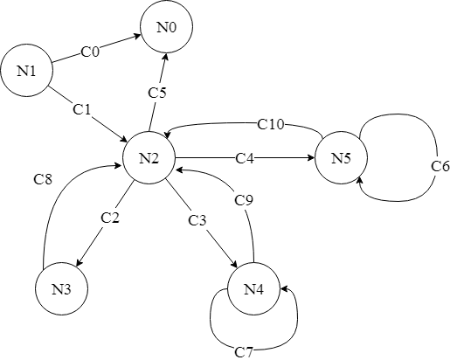

Рисунок 1 – Граф сценария диалога

Таблица содержит описание переходов из одного состояния в другое в процессе диалога.

Таблица 1 – описание переходов

| **Условие перехода** | **Следующая вершина** |
| --- | --- |
| Для вершины N1 – Авторизация пользователя | |
| C1. Успешный ввод пароля | N2. Главное меню |
| С0. Выход из программы | N0. Рабочий стол |
| Для вершины N2 – Главное меню | |
| C2. Выбор пункта «Новый заказ» | N3. Форма «Новый заказ» |
| C3. Выбор пункта «Товары» | N4. Отображение списка товаров |
| С4. Выбор пункта «Заказы» | N5. Отображение списка заказов |
| Для вершины N3 – Форма «Новый заказ» | |
| C8. Нажатие кнопки «Назад» или  Подтверждение формы «Новый заказ» | N2. Главное меню |
| Для вершины N4 – Отображение списка товаров | |
| C9. Нажатие кнопки «Назад» | N2. Главное меню |
| С7. Нажатие кнопки «Поиск» | N4. Отображение списка товаров |
| Для вершины N5 – Отображение списка заказов | |
| C9. Нажатие на кнопку «Поиск» | N5. Отображение списка заказов |
| C9. Нажатие кнопки «Назад» | N2. Главное меню |

Задание 3. Процессы ввода-вывода

Процессы ввода: авторизация, ввод значения для поиска, ввод параметров товара для формирования заказа.

Для процессов ввода будут использованы: клавиатурный ввод, ввод с помощью мыши, сканирование штрих-кода.

Для процессов вывода будут использован вывод на экран монитора.

Задание 4. Средства адаптации диалога

При разработке интерфейса будет использована косметическая адаптация. Данная адаптация достигается за счет применения следующих средств:

* умолчания (заполнение по умолчанию всех полей при вводе значения в одно из них при заполнении нового заказа, установка по умолчанию текущей даты);
* опережающий ввод символов (при очередном введенном символе программа будет предлагать имеющиеся в списке варианты).